**Gestió i execució de Directives**

**ÍNDEX**

1. SIGLES I DEFINICIONS 3

1.1 Sigles 3

1.2 Definicions 3

2. introducció 4

3. ANALISI FUNCIONAL 5

3.1 Editar una Directiva 5

3.2 Monitoritzar una Directiva 5

4. ArQUITECTURA 6

4.1 Arquitectura funcional 6

4.1.1 Descripció 6

4.1.2 Components d’Activiti 6

4.1.2.1 Activiti Engine 6

4.1.2.2 Activiti Explorer 7

4.1.2.3 Activiti Modeler 7

4.1.2.1 Activiti REST 8

4.2 Arquitectura Software 8

4.2.1 Descripció 8

4.2.2 Components tecnològics 9

4.2.3 Solucions alternatives 10

5. Integracions amb els altres moduls 11

5.1 Integració amb el mòdul de seguretat 11

5.2 Integració amb el modul de monitoratge i registre de la plataforma 11

# SIGLES I DEFINICIONS

## Sigles

A continuació, trobareu una llista ordenada alfabèticament de les sigles que s'utilitzen en aquest document.

| **Terme** | **Definició** |
| --- | --- |
| BPM | Business Process Management (Gestió del procès de negoci) |
| BPML | Business Process Management Language (Idioma del procès de negoci) |
| GUI | Graphical User Interface (Interficie gràfica de l’usuari) |
| CRUD | Create, Read, Update, Delete (Crear, Llegir, Actualitzar, Borrar) |

## Definicions

A continuació, trobareu una llista ordenada alfabèticament dels termes que s'utilitzen en aquest document.

| **Terme** | **Definició** |
| --- | --- |
|  |  |
|  |  |
|  |  |

# introducció

El present document fa referència al mòdul de la gestió i execució de les Directives i el seu abast és el següent:

* L’anàlisi functional de les Directives
* El disseny de l’arquitectura de les Directives

El mòdul de les Directives està basat en l’eina Open Source BPM (Business Process Engine – Eina del procès de negoci), per tal de gestionar els fluxes de treball de les tasques. Aquesta gestió consisteix en:

* Crear, Llegir, Actualitzar, Borrar (CRUD : Create, Read, Update, Delete) els fluxes de treball o les tasques,
* Definir desencadenadors per tal d’iniciar els fluxes de treball,
* Fer el seguiment de l’estat dels fluxes de treball.

Per definició, una tasca és una acció que pot ser executada manualment per l’usuari final o bé de manera automàtica pels subsistemes de la plataforma.

De la mateixa manera, un flux de treball podria ser desencadenat per l’usuari final o bé pels subsistemes de la plataforma.

El seguent diagrama representa la sinòptica i la gestió dels fluxes de treball:

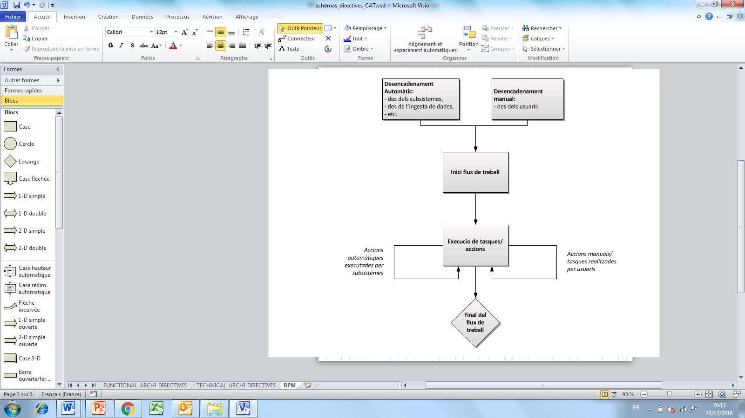

# ANàLISI FUNCIONAL

El mòdul de Directives aporta les aplicacions següents:

* Editar una Directiva,
* Desencadenar i monitoritzar una Directiva

Cadascuna d’aquestes aplicacions es descriuen en l’apartat de continuació.

## Editar una Directiva

Amb l’us del BPMN 2.0, es poden crear, llegir, actualitzar, borrar, desencadenar i monitoritzar Directives amb tasques especifiques. El següent diagrama presenta una mostra d’un flux de treball:

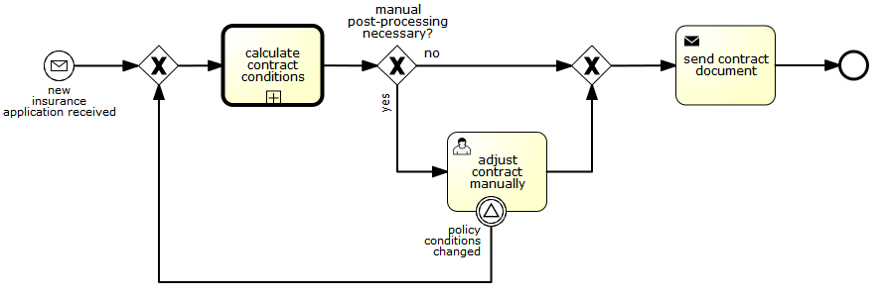

Una Directiva es composa de varis camps/esdeveniments:

* **Start Event**: el start event és un camp obligatori per tal d’especificar el punt de partida del flux de treball.
* **End Event**: el end event permet d’especificar el final d’una ruta del flux de treball. Per conseqüent, és possible tenir varis punts finals.
* **Parallel gateway**: és possible d’executar diverses tasques de manera concurrent utilitzant portes d’entrada paral.lèles.
* **Inclusive gateway**: és possible de combinar dues rutes d’un mateix flux de treball en una sola ruta.
* **Service tasks**: gràcies a les tasques de servei, és possible d’executar tasques especifiques o serveis proveïts per sistèmes externs tals com les aplicacions de la plataforma (enviar emails, notificar missatges, etc.)
* **Human tasks**: les tasques humanes fan referència a les tasques que s’executen manualment per una persona. Per exemple, podria ser una validació d’una notificació, o la parada d’una alarma.
* **Event listeners**: els event listeners permeten d’executar accions quan certs esdeveniments ocurreixen (per exemple, quan una dada no identificada s’ingesta en el Sistema).

## Monitoritzar una Directiva

Totes les Directives que s’estan executant poden ser observades gràcies a una especifica interficie Gràfica d’Usuari (GUI) per tal d’evaluar el progrès dels fluxes de treball a temps real:

* L’estat dels fluxes de treball (Directives),
* L’element que desencadena els fluxes de treball,
* L’estat de les tasques,
* La pertinència de les tasques,
* El colaborador de tasques,
* Etc.

# ArQUITECTURA

## Arquitectura funcional

## Descripció

Activiti és un flux de treball lleuger i una plataforma de gestió BPM (Business Process Management – Gestió del Procès de Negoci). El seu nucli és el super ràpid i extremament sòlid motor de procès BPMN 2.0 de Java. Es Open Source i es distribueix sota la llicència d’Apache. Activiti funciona a través d’una aplicació Java, en un servidor, o en un cluster o en un cloud. Es extrèmament lleuger i es basa en conceptes simples.

## Components d’Activiti

Activiti és una eina que inclou varis components. El diagrama de continuació representa l’arquitectura functional d’Activiti:



## Activiti Engine

L’Activiti Engine és el nucli de l’eina. Es tracta del procès BPMN 2.0 de Java. Aquest composant agafa com a entrada el diagrama de procès BPMN 2.0 sota un format especific. Funciona de manera completa, des de l’esdeveniment inical fins a l’esdeveniment final i està construit per sobre d’una base de dades SQL interna (instalada per defecte amb el producte i sense llicència associada) per tal d’enregistrar i executar els processos.

Aquesta base de dades emmagatzema:

* Informació estàtica, tal i com definicions de processos i recursos de processos,
* Dades de Runtime de la instància de processos, tasques d’usuaris o administradors, variables, jobs,…
* Identificació de la informació, tal i com usuaris i grups propis de l’eina, tot i que l’autenticació es fagi integrada amb el SSO de la plataforma, que anirà a buscar els usuaris a l’Active Directory de l’Ajuntament.
* Historificació de les dades, tal i com instàncies de processos, variables i tasques.

Gràcies a aquest motor, és fàcil d’implementar processos especifics.

Per tal d’executar accions especifiques per a una tasca o desencadenaments per a un esdeveniment, Activiti aporta tasques de servei i event listeners:

* Una tasca de servei és una tasca que autoritza l’execució d’un servei customitzat, tal i com un enviar un email, o un sms, notificar un esdeveniment.
* Un event listener permet d’executar una peça del codi Java customitzada per sobre de certs esdeveniments en el diagrama.

## Activiti Explorer

L’Activiti Explorer és una aplicació Web que té accès al Activiti Engine Runtime. Aquest permet als usuaris de:

* Gestionar tasques: operacions CRUD,
* Gestionar processos: modela, executa i atura instàncies dels processos,
* Visualitzar informes relacionats amb cada instància dels processos,
* Fer algunes tasques d’administració tal i com la gestió d’usuaris, grups i processos.

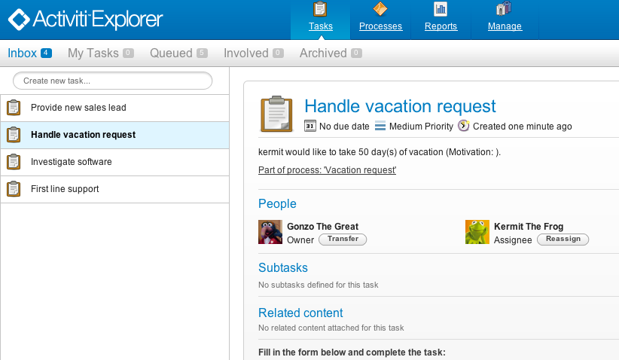

L’Activiti Explorer és el component que és utilitzat per crear, llegir, actualitzar i esborrar les Directives.

## Activiti Modeler

L’Activity Modeler és un editor integral dins de l’Activiti Explorer. Permet de crear models de processos BPMN 2.0 de manera fàcil via la Interficie Gràfica d’Usuari (GUI). La creació dels models de procès BPMN 2.0 es fa de manera fàcil per l’usuari gràcies a la interficie amb arrossegar i deixar anar components. Una vegada creats, el model de procès queda cobert en el format del fitxer BPMN i emmagatzemat en la base de dades de l’Activiti Engine.

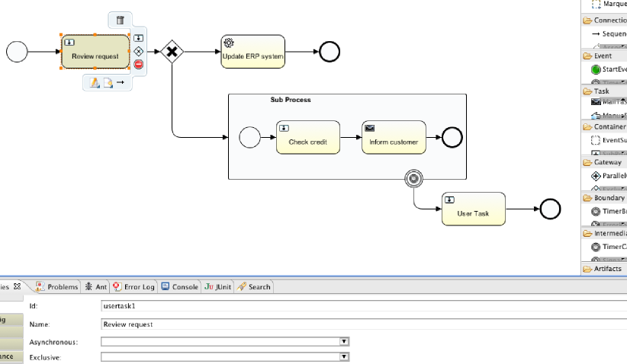

## Activiti REST

L’Activiti REST és una aplicació web de serveis REST. Això significa que l’aplicació inclou funcionalitats a través de serveis web REST utilitzant format JSON. Les funcionalitats aportades són similars a les que ofereix el component Activiti Explorer (gestió de tasques, gestió de procesos, informes, administració).

Es a través d’aquest component que Activiti comunica amb els altres sistemes de la plataforma.

## Arquitectura Software

## Descripció

L’Activiti és distribuida sota la llicència Apache V2. L’Activiti Modeler utilitza la llicència LGPL 2.1.

L’Activiti és una aplicacio Java, funcionant amb JDK, millor o igual que la versio 6.

El següent diagrama presenta l’arquitectura d’Activiti en el context d’una plataforma:

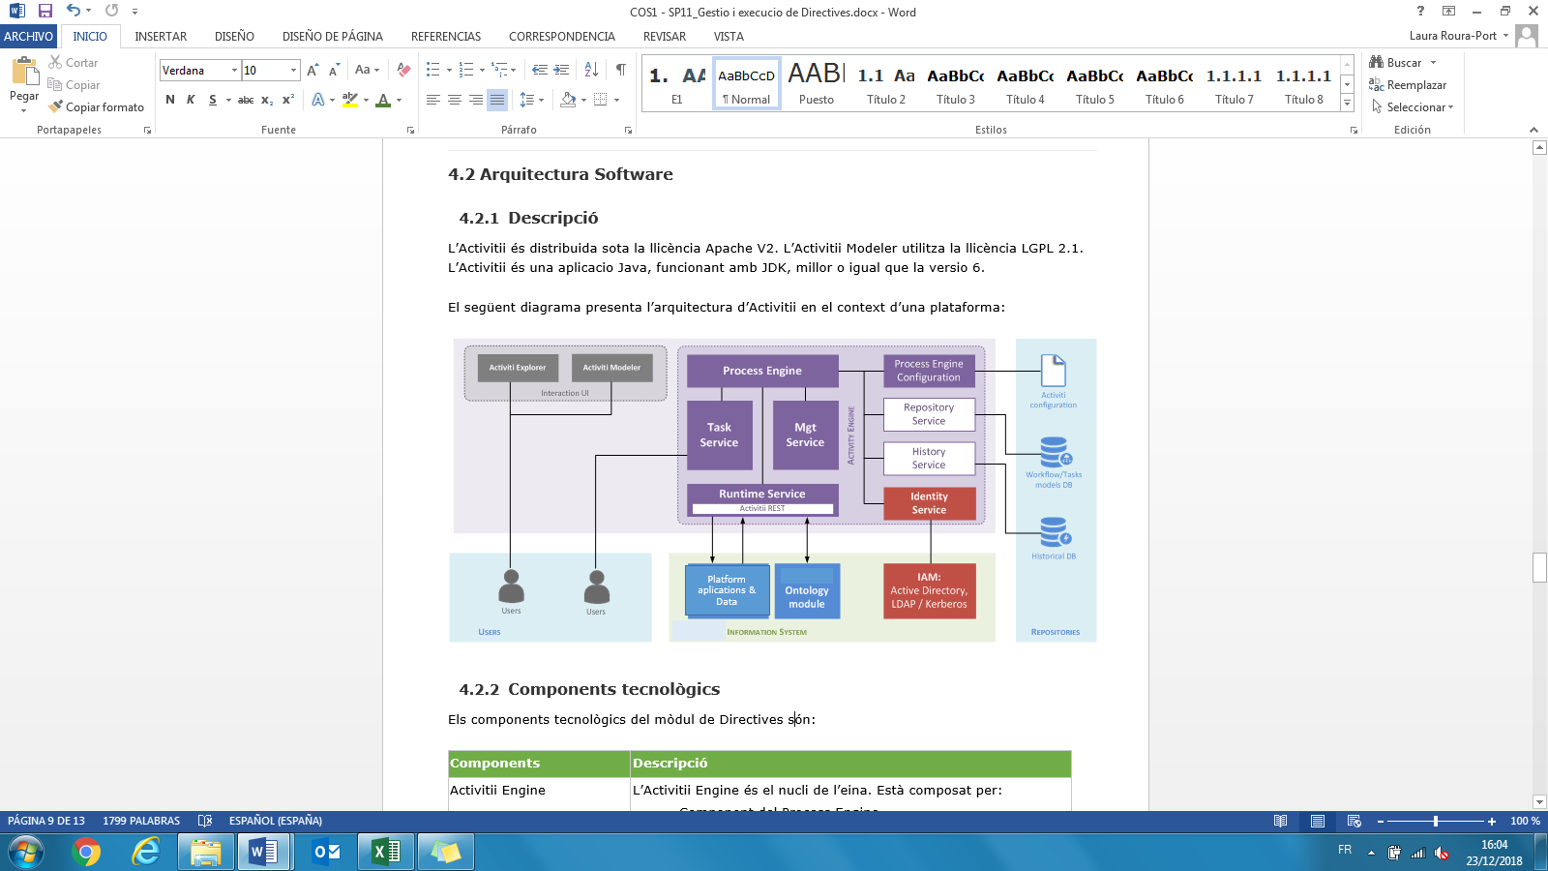

## Components tecnològics

Els components tecnològics del mòdul de Directives són:

| **Components** | **Descripció** |
| --- | --- |
| Activiti Engine | L’Activiti Engine és el nucli de l’eina. Està composat per:   * Component del Process Engine, * Component de la configuració del Process Engine, * Component de les tasques de servei, * Component de la gestió de servei, * Component el servei del repositori, * Component del servei d’historificació, * Component del servei d’identificació. |
| Process Engine | El Process Engine s’encarrega d’orquestrar totes les accions dels altres components. |
| Configuració del Process Engine | Aquest component s’encarrega de gestionar la configuració de l’Activiti Engine. La configuració s’emmagatzema en fitxers plans. |
| Tasca de Servei | Aquest servei s’engarrega de gestionar les tasques realitzades per a les persones. |
| Gestió de Servei | Aquest servei s’utilitza per recuperar metadata generada per processos d’execució. |
| Repositori de Servei | Aquest servei ofereix operacions per gestionar i manipular les definicions dels processos, el qual es tracta del procès BPMN 2.0 de Java. Emmagatzema la seva definició en el model DataBase. |
| Històric de Servei | Aquest servei exposa tota l’historificació de les dades agrupades pel motor Durant l’execució dels processos. L’històric s’emmagatzema en una base de dades especifica d’historificació. |
| Servei d’Identificació | Aquest servei permet la gestió dels usuaris, i els grups d’usuaris. Es conecta amb l’Active Directory de l’Ajuntament a través del WSO2 de la plataforma. |
| Servei d’operació | Aquest servei s’encarrega d’iniciar instàncies dels procesos definits. Es conecta a través de l’API REST, cap a d’altres aplicacions de la plataforma, tals i com:   * El mòdul d’Ontologia * L’integració dels composants del Big Data, * Etc. |
| Servei de Formularis | Aquest servei s’encarrega de distribuïr formularis a l’usuari abans que el procès comenci. |
| API Activity REST | Cf. 4.1.2.1 - Activiti REST |
| Activiti Modeler | Cf. 4.1.2.3 - Activiti Modeler |
| Activiti Explorer | Cf. 4.1.2.2 –Activiti Explorer |

## Solucions alternatives

Existeixen diferents proveïdors de fluxes de treball entre els quals, Bonitasoft ans jBPM que proposen les seves propies solucions per tal de gestionar fluxes de treball i per consequent Directives.

# Integracions amb els altres moduls

La integració del mòdul de les Directives amb la resta dels mòduls de la plataforma s’ha de definir de manera clara, especialment la integració amb els mòduls de seguretat, monitorització i registre de la plataforma.

## Integració amb el mòdul de seguretat

Les Directives s’integraràn en el mòdul de seguretat mitjançant dos tipus d’utilització:

* La part web per l’administració, en la qual només els usuaris autoritzats podran accedir-hi,
* La part motor que serà accesible amb les API JSON/REST. En aquest cas, seràn els mòduls que faràn les demandes els que hauràn de gestionar la seguretat de les mateixes i les autoritzacions associades.

## Integració amb el modul de monitoratge i registre de la plataforma

El monitoratge d’aquest component, es realitzarà de manera integrada amb la resta de components i infraestructura segons es detalla en el sistema de monitoratge de la plataforma.